O Uso de Recursos Tecnológicos no Processo de Ensino-Aprendizagem: a plataforma virtual Erudito da FEA/USP

Resumo
Este artigo retrata uma pesquisa de campo realizada com os alunos do curso de Ciências Contábeis da Faculdade de Economia, Administração e Contabilidade da Universidade de São Paulo (FEA/USP), com o objetivo de explorar suas opiniões em relação ao ensino a distância e aos recursos de internet utilizados como apoio ao processo de ensino-aprendizado. A plataforma existente, e que foi analisada, denomina-se ERUDITO e compõe-se de um ambiente virtual de ferramentas que integram todos os alunos e professores, contendo ferramentas de interação síncrona e assíncrona, e disponibilizando aos docentes e discentes diversos recursos tecnológicos como laboratórios de informática, sistemas informatizados, software aplicativos e internet, chat, fórum, bibliotecas, download de materiais, exercícios, controle de soluções e entregas de trabalhos etc. O método utilizado na investigação baseou-se em pesquisa descritiva com o uso de questionários como técnica de coleta de dados. O resultado foi favorável para utilização das ferramentas de apoio ao ensino ERUDITO, no processo de ensino-aprendizagem, e apresentou-se desfavorável para a expectativa de aumento do número de disciplinas à distância, evidenciando uma preferência ao ensino presencial.
Palavras-Chaves: Erudito – Ensino presencial – Ensino a distância

1 Introdução
A partir da segunda metade do século passado o uso do processamento eletrônico de dados cresceu exponencialmente e passou a integrar a rotina das diversas atividades profissionais, empresariais, científicas e, inclusive, domésticas. Os avanços tecnológicos ocorridos nesses anos conduziram ao desenvolvimento de uma nova modalidade de ensino, a educação à distância pela internet, onde vários recursos são oferecidos para facilitar o processo de ensino e a aprendizagem.
A educação é alvo constante de preocupações, debates e investimentos por parte dos governos, empresários e da sociedade como um todo. Hoje é discutida a importância de se repensar as práticas pedagógicas para enfrentar os desafios provenientes da globalização, e da revolução nas tecnologias de comunicação e informação.
Segundo Pereira (2005:10):
“O que se espera é um novo paradigma que valorize o processo de aprendizagem, a atualização constante dos conteúdos, a adoção de currículos flexíveis e adaptados às condições dos alunos, e que respeite o ritmo individual e coletivo nos processos de assimilação e de acomodação do conhecimento. Um paradigma que não apenas reconheça a interatividade e a interdependência entre sujeito e objeto, mas também que faça uso de recursos que motivem o aprendizado (som, vídeo, gráficos e animação).”
Em virtude da grande importância da Web e da aprendizagem on-line na atualidade e do aumento significativo das iniciativas de ensino a distância (EAD) nas grandes universidades mundiais, a Faculdade de Economia, Administração e Contabilidade da Universidade de São Paulo (FEA/USP) iniciou seus primeiros projetos, com o desenvolvimento de pesquisas e implementações de novos objetos de aprendizagem, como o ambiente virtual de apoio ao ensino presencial denominado ERUDITO, que contém ferramentas de interação síncrona e assíncrona, e disponibilizando aos seus docentes e discentes diversos recursos tecnológicos como laboratórios de informática, sistemas informatizados, software aplicativos e internet.
Para Cornachione e Silva (2002:10):
“A Internet também está presente na vida dos alunos, profissionais e professores da área contábil que agora dispõem de sites para obter diversas informações sobre a sua profissão. O aluno de Contabilidade da FEA, por exemplo, está utilizando a Internet para efetuar sua matrícula, ter acesso as notas, consultar o currículo do curso e horário das disciplinas. Este instrumento tem sido utilizado também como apoio nas aulas presenciais”.

O estudo apresenta dois objetivos assim delineados:
• Avaliar qual a receptividade e percepção dos alunos em relação às diversas ferramentas disponibilizadas pela plataforma Erudito.
• Explorar a opinião dos alunos em relação ao ensino a distância.

A hipótese do estudo foi a seguinte:
• Há uma aceitação positiva pelos alunos da FEA-USP em relação ao ensino a distância.
• Há uma subtilização de algumas ferramentas que integram a plataforma Erudito no processo de ensino-aprendizagem.

A integração das novas tecnologias de informação e comunicação nos processos educacionais torna importante o estudo de opinião dos alunos e os resultados da pesquisa poderão ser úteis para os pesquisadores da área de educação: professores, alunos, e interessados em geral pelo tema.
Conforme nos ensina Litto (2003:10), o setor educacional que mais cresce mundialmente é o de aprendizagem à distância, uma abordagem bastante antiga, mas que está recebendo uma nova vida com a chegada das novas tecnologias de comunicação, com seu poder desestabilizador, e com as novas exigências de capacitação humana numa sociedade de conhecimento.

2 Metodologia
As classificações existentes para os tipos de pesquisa variam conforme as características do estudo que se pretende realizar, obedecendo algumas circunstâncias, como por exemplo: interesses, condições, metodologia, objetivos, etc.
Para o desenvolvimento deste trabalho, será adotada a pesquisa hipotética dedutiva pois temos algumas hipóteses explícitas que devem ser verificadas. Para isso foi desenvolvida uma pesquisa de campo que, de acordo com Gil (2002:10), possui semelhanças com os levantamentos amostrais e, sua principal característica é o envolvimento de seres humanos na coleta de dados como fonte de informação. Foram aplicadas duas pesquisas de campo pelos pesquisadores aos alunos da FEA-USP.
As pesquisas de campo trabalham com amostragens que representam uma parte da população que se pretende estudar. População representa todos os elementos que compõem o universo a ser estudado. Os alunos do curso de Ciências Contábeis da FEA/USP matriculados em 2007 foram escolhidos para a aplicação da primeira pesquisa de campo no mês de novembro de 2007 com o objetivo de testar o formulário de questões para posterior ajustes.
O Universo do número total de alunos do curso de Ciências Contábeis da referida Universidade: ingressantes em 2007 (n= 150 alunos), correspondem à população de futuros contabilistas; já o número de alunos que responderam a pesquisa (n= 42 alunos), corresponde a nossa amostra. A amostra da pesquisa foi, de acordo com Campos (2000:05), não-probabilística acidental, pois todos os elementos da população não possuem a mesma probabilidade estatística de serem incluídos na amostra e foram determinados acidentalmente. No caso da primeira pesquisa, foi aplicado um questionário em algumas salas, em que os alunos que estiveram presentes participaram da pesquisa; a amostra não-probabilística acidental foi de 28% dos alunos (população escolhida).
Os dados foram obtidos por meio da aplicação de questionário com questões fechadas, preenchido pela pessoa que está participando da pesquisa (respondente), sendo que este não foi ajudado por qualquer outra pessoa. A escolha dessa técnica foi por ser mais fácil de responder, tabular e analisar os dados.
Foram aplicadas sete questões sobre o tema e mais oito perguntas de identificação básica na primeira pesquisa de campo, analisado os resultados foram escolhidas três questões sobre o tema e mantido as perguntas de identificação básica para a segunda pesquisa de campo, que foi aplicado através de mensagem para o e-mail de todos os alunos da FEA-USP em 2007 com endereço eletrônico cadastrado na seção de alunos no mês de fevereiro de 2008. O numero reduzido de questões teve o objetivo de aumentar a quantidade de questionários respondidos corretamente. A população: alunos da FEA-USP com e-mail cadastrados em 2007 (n= 3.014 alunos); o número de alunos que responderam a pesquisa (n= 199 alunos), sendo a amostra de 6,6 % dos alunos (população escolhida).

3 Fundamentação Teórica
3.1 Tecnologia em Educação
O uso das novas tecnologias em educação como informática, a internet, a hipermídia, a multimídia, e as diversas ferramentas de interação e comunicação como chats, listas de discussão e o correio eletrônico, cooperam para o desenvolvimento do processo de ensino-aprendizagem.
Para Bahlis (2005:05): O impacto das novas tecnologias na vida cotidiana e na sociedade é cada vez mais evidente e só passa hoje despercebido para uns poucos renitentes, que esperam assim fugir aos temores do desconhecido desta nova aventura. Mas mesmo entre os que reconhecem a sua importância, em geral sua observação se restringe às características quantitativas do processo em curso (o número de pessoas e máquinas envolvidas, a ampliação da abrangência de suas atividades, seu caráter global, os valores econômicos envolvidos, etc.), do que pelas características e dinâmicas específicas que estas novas tecnologias implementam ao nível de nosso processo cognitivo e da própria prática educativa. Os recursos tecnológicos atuais, entre eles a Internet, desencadearam novas formas de ler, de escrever e, portanto, de pensar e agir. Visto sob este prisma, o processo educativo pressupõe uma nova forma de possibilitar a construção e a elaboração do conhecimento diferente do tradicional, a partir de características específicas das novas tecnologias.
Nos lembra Kenski (2003:15), as novas tecnologias da informação e da comunicação articula várias formas eletrônicas de armazenamento, tratamento e difusão da informação. Tornam-se “midiáticas” após a união da informática com as telecomunicações e o audiovisual. Geram produtos que têm como algumas de suas características a possibilidade de interação comunicativa e a linguagem digital.”
Os recursos didáticos possibilitado pelas novas tecnologias ao ensino acadêmico aumentam as formas de comunicação e interação, para Moran (2000:22):
“A tecnologia da informação provoca e cria possibilidades de comunicação entre os estudantes e as universidades/faculdades como instituições e também com membros que as compõem, gestores, pesquisadores, acadêmicos e funcionários. Os serviços da WEB e os e-mails, as conferências virtuais e os grupos de discussão (chat e fóruns) aumentaram as oportunidades de os alunos acessarem, conhecerem e se comunicarem com suas universidades e com as do mundo inteiro.”

3.2 Educação A Distância
As terminologias “ensino a distância” e “educação a distância” (EAD) são amplamente encontradas. Para Moran (2007:05), a educação a distância é o “processo de ensino e aprendizagem, mediado por tecnologias, onde professores e alunos estão separados espacial e/ou temporalmente” para ele podemos ensinar e aprender com programas que incluam o melhor da educação presencial com as novas formas de comunicação virtual. Há momentos em que vale a pena encontrar-nos fisicamente, no começo e no final de um assunto ou de um curso. Há outros em que se aprende mais estando cada um no seu espaço habitual, mas conectados com os demais colegas e professores, para intercâmbio constante, tornando real o conceito de educação permanente. Ensino a distância não é só um "fast-food" aonde o aluno vai lá e se serve de algo pronto. Ensino a distância é ajudar os participantes a que equilibrem as necessidades e habilidades pessoais com a participação em grupos presenciais e virtuais onde avançamos rapidamente, trocamos experiências, dúvidas e resultados.
Definida e regulamentada no país, é considerada, pelo Decreto n 2.494/98, como “uma forma de ensino que possibilita a auto-aprendizagem, com a mediação de recursos didáticos sistematicamente organizados, apresentados em diferentes suportes de informação, utilizados isoladamente ou combinados, e veiculados pelos diversos meios de comunicação”. A EAD vem sendo adotada em universidades de diversos países com um dos objetivos de eliminar as barreiras que impedem o acesso à educação, proporcionando ensino de qualidade e oferecendo maiores oportunidades àqueles que, por vários motivos, não continuaram os estudos. Para Cornachione e Silva (2000:05) a EAD pode ser vista como um instrumento a ser utilizado para amenizar ou até mesmo extinguir os problemas que cercam a educação do Brasil como um todo.
A Lei de Diretrizes e Bases Brasil (1996) da Educação Nacional Brasileira, que expressa a política e o planejamento educacional do país, define a modalidade de educação a distância como uma forma de ensino que permite a aprendizagem através da mediação de recursos didáticos veiculados por diferentes meios de comunicação
De acordo com a legislação vigente (LDB art 81 da Lei 9394/96, art 1º do Decreto nº 2494/98, portaria nº 4059/2004), as instituições de ensino superior poderão introduzir, na organização pedagógica e curricular de seus cursos superiores reconhecidos, a oferta de disciplinas integrantes do currículo que utilizem modalidade semipresencial, a norma autoriza a substituição de até 20% de carga horária total do curso, podendo ser ofertados disciplinas na modalidade a distância de forma integral ou parcial.
Segundo Neves (2000:11):
“Educação a Distância é uma estratégia eletrônica de auto-instrução, trazendo um componente que faz explodir as possibilidades de retenção do aprendizado, gerando o que se pode chamar de conhecimento, por meio da interatividade, não se limitando a respostas prontas e não se encerrando no sistema em si. Dependendo da interatividade que se pretende estabelecer, o programa, o curso, a disciplina a distância poderá ser ajustada a propósitos específicos, considerando as características do aluno ou do grupo com o qual se pretende interagir.”
Para Carr e Farley (2003:22):
“Os cursos que empregam a aprendizagem on-line podem ser estruturados de modo a facilitar a comunicação, a interação e a avaliação, da mesma forma ou até melhor que os ambientes presenciais de ensino”.
As mais importantes universidades do mundo fazem amplo uso de educação a distância (EAD): Universidade da Califórnia, MIT, Cornell, Harvard, Michigan, Indiana, Stanford, Oxford, Cambridge e muitas outras. Conforme lembra Bernado (2004), as universidades do mundo todo estão desenvolvendo pesquisas a fim de incorporar a aprendizagem on-line em seus programas e que estes têm se mostrado tão eficientes, quanto os programas de ensino tradicional presencial.
Kenski (2003:33): “O ambiente educacional virtual não suprime o espaço educacional presencial. Ao contrário, ele o amplia. Os projetos de educação permanente, as diversas instituições e os vários cursos que podem ser oferecidos para todos os níveis de ensino e para todas as idades, a internacionalização do ensino através das redes criam novas dimensões para o acesso a educação, novas possibilidades de comunicação e agregação, novas oportunidades para o avanço na ação e na formação do cidadão que habita os múltiplos espaços das escolas e das suas múltiplas linguagens”. Conforme adverte Portal (2000:07), não se poder reduzir tudo à Educação a Distância e por não ser a solução de problemas de ensino e de aprendizado, é inegável a ampliação que essa metodologia oferece à capacidade de propagação e interação dos saberes humanos que, associada à tecnologia de ponta, possibilita que o conhecimento deixe de ter espaço e tempo para estar disponível no aqui e no agora, definidos e determinados pelo próprio aluno.

3.3 Plataforma Erudito
A Plataforma Erudito é definida por Vidal (2005:01):
“O projeto Erudito corresponde à criação de um ambiente virtual, baseado em tecnologia Internet, para apoio ao processo de ensino, aprendizagem e pesquisa, que permite a concepção, implantação, operacionalização e gerenciamento de uma infra-estrutura completa para a criação, condução e administração de ambientes de ensino-aprendizagem e pesquisa, como cursos presenciais, cursos à distância, complementos a distância para cursos presenciais, projetos de pesquisa, projetos colaborativos, além de diversas outras formas de apoio a distância a atividades de ensino e pesquisa.”
Segundo a Equipe do Laboratório de Apoio ao Ensino da FEA/USP, LAE (2005:01), as vantagens do Erudito para o professor são:
▪ Disponibilizar material de apoio aos alunos participantes do curso.
▪ Utilizar ferramentas de apoio aos estudantes, deixando a informação clara e de fácil acesso. Há ferramentas como agenda, avisos, notícias, entrega de trabalhos, fórum, bate-papo.
▪ Interatividade acentuada. Permite ao professor estar sempre em contato com o aluno, mesmo que ambos não se encontrem freqüentemente.
▪ Orientar trabalhos através das ferramentas disponíveis.
▪ Separar alunos por turmas que necessitem atenção específica.
As principais características do ambiente Erudito e os procedimentos recomendados para sua melhor utilização foram descritas por Ficher e Ximenes (2005:01):

A estruturação do ambiente
O ambiente é formado por setores como (Home, Conteúdo e Área Interativa), divididos em páginas. Os setores foram divididos em módulos de acordo com sua categoria e uso pelos alunos. Na Home são encontrados links para todas as páginas do ambiente, os módulos
As Páginas
Home: Dentro da página Home, existem seis módulos e apenas dois podem ser modificados pelos professores: Objetivos do Curso e Quadro de Avisos.
Objetivos do Curso: Como o próprio nome sugere, é um espaço reservado para o professor descrever ao aluno qual o objetivo do curso e o que dele se espera. Neste espaço o professor poderá digitar novos textos ou copiar de outros documentos, bem como inserir figuras, fotos da turma, tabelas e links. Sugere-se que o texto seja conciso, claro e objetivo.
Quadro de avisos: Reservado aos avisos periódicos dos professores para os alunos. Este espaço foi criado para a comunicação direta do professor com os alunos e está localizado em uma posição de visualização privilegiada no ambiente. Sugere-se que sejam utilizadas cores e letras em destaque para sua melhor visualização, que a atualização seja o mais freqüente possível e que a data da atualização seja explicitada no quadro de avisos. Pode-se optar por data de expiração automática da mensagem.
Conteúdo
Programa da disciplina: Este espaço foi destinado para incluir o programa da disciplina e pode ser digitado diretamente no módulo ou cópia de outros documentos Word e similares. Segundo as normas da USP, a divulgação do programa é obrigatória.
Material para aulas: Reservado para a inclusão de material de conteúdo ou de apoio que será utilizado nas aulas. Além disso, há espaço para a inclusão de links. Dependendo do sistema de aula do Professor esta página pode substituir o item “Transparências de Aula”.
Agenda do Curso: Agenda que permite ao professor criar um cronograma semanal, mensal ou semestral da disciplina.
Biblioteca: Disponibilizada para inclusão de bibliografias e materiais digitais (hipertexto, vídeos, imagens, textos escaneados, áudio digitalizado etc).
Área Interativa
Fórum: O fórum é uma ferramenta muito útil no ensino a distância, pois é através dela que os alunos podem discutir e interagir sobre os temas do curso. Mas deve-se ficar atento a respeito do que é discutido. Ele deve ser utilizado para temas pertinentes ao conteúdo.
Sugere-se que o professor defina, no início do curso, se utilizará ou não o fórum e a sua função no programa. O professor ou seus monitores deverão atuar como moderadores e animadores das discussões realizadas no fórum.
Chat: O Chat é um recurso semelhante ao Fórum e difere pois é permite diálogos “on-line” e é recomendado para ser utilizado em disciplinas não presenciais.

3.4 Apresentação e Análise dos Resultados
Para analise dos resultados das questões fechadas utilizou-se da estatística descritiva, fazendo o levantamento das freqüências e porcentagens das respostas com o auxilio do software SPSS, Um software modular, completo para todo o processo analítico: planejamento, acesso aos dados, gerenciamento e preparação de dados, análise, relatório e disponibilização, versão SPSS (2004).

Resultados da Primeira Pesquisa
A seguir são apresentados gráficos com os resultados da primeira pesquisa com população: alunos do curso de Ciências Contábeis da FEA-USP ingressantes em 2007.

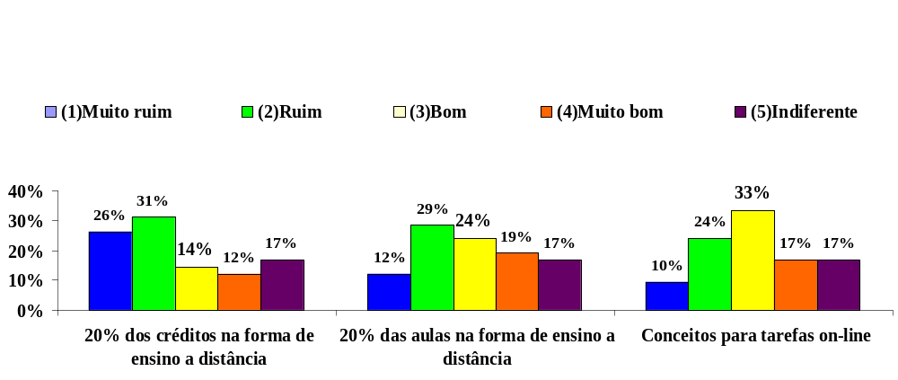

Em relação a pergunta “O que você acha da FEA-USP oferecer 20% dos créditos (disciplinas inteiras) na forma de ensino a distância?” o resultado mostra que a maioria 57% acham ruim ou muito ruim e 26% consideram bom ou muito bom. Já em relação a pergunta “O que você acha da FEA-USP oferecer 20% das aulas (parte das aulas da disciplina) na forma de ensino a distância?” o resultado foi ao contrário sendo 41% acham ruim ou muito ruim e 43% consideram bom ou muito bom. A opinião a respeito da pergunta “O que você acha do professor atribuir conceitos para tarefas on-line como participação uujh544444=
MK<<<<<<<<<<<em fóruns e chat da plataforma Erudito, e que estas passem a fazer parte da fórmula de cálculo da nota final da disciplina?” apresenta resultado favorável ao uso de tarefas on-line para cálculo da nota final, sendo 34% acham ruim ou muito ruim e 50% consideram bom ou muito bom.
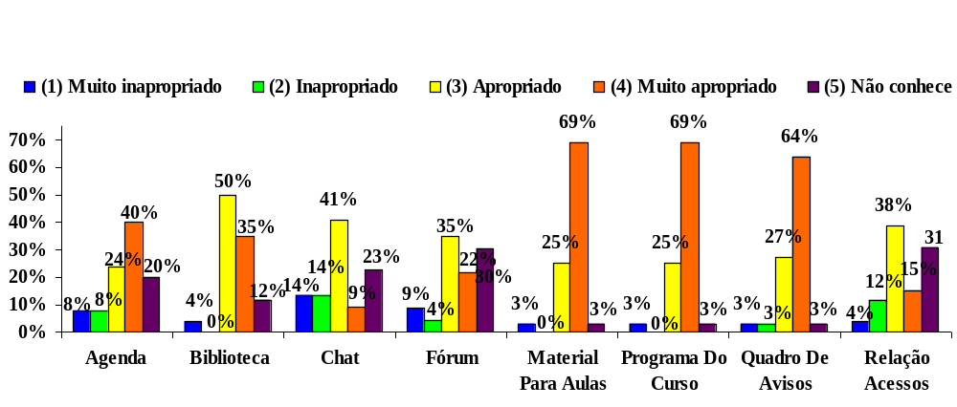
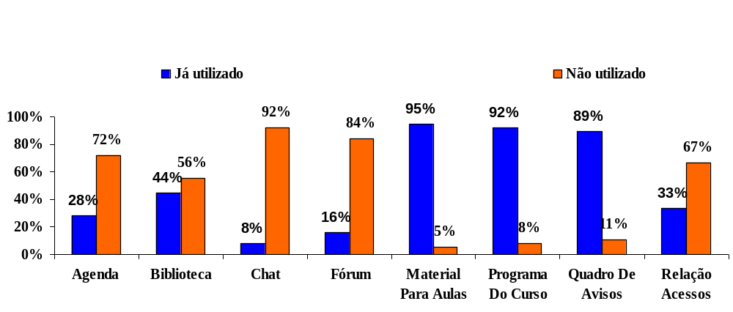
Na pergunta “Em relação ao uso das ferramentas do Erudito no processo de ensino-aprendizagem, Qual sua opinião?” foi dado uma lista com as principais ferramentas do Erudito para apoio ao ensino, mostrando opinião muito favorável para o uso de todas as ferramentas, mas como mostra o gráfico seguinte em resposta a pergunta “Quais ferramentas já foram utilizadas por algum professor seu?” a maior parte das ferramentas não são utilizadas.
Como já constatado por Ficher e Ximenes (2005),
“fato importante a ser mencionado é a atuação do professor no processo com o uso do Erudito. Apesar de várias ferramentas disponíveis para interação, elas foram raramente utilizadas e, na grande maioria dos casos, o ambiente funcionou apenas como repositório de arquivos.”
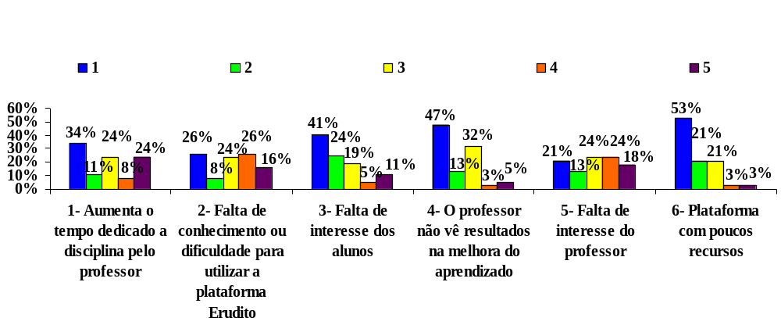
O gráfico acima mostra o resultado da opinião dos alunos a respeito dos motivos de alguns professores não utilizarem as ferramentas da Plataforma Erudito, sendo a escala de (1) não é motivo a (5) principal motivo. Dentre as opções duas destacam-se por terem recebido maiores notas (5), a opção um “Aumenta o tempo dedicado a disciplina pelo professor” e a opção cinco “Falta de interesse do professor”
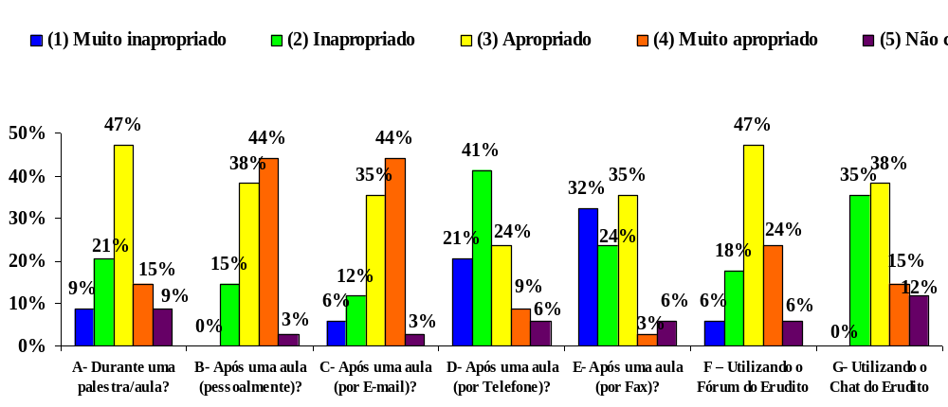
Para a pergunta “Considerando essas oportunidades de contato com seu professor (para comunicação, enviar/receber materiais, dúvidas, notas etc...), qual sua opinião?” destacam-se as oportunidades de contato através de e-mail, chat, fórum, com mais de 50% da amostra considerando apropriado ou muito apropriado.

Resultados da Segunda Pesquisa
A seguir são apresentados gráficos com os resultados da segunda pesquisa com população: todos os alunos da FEA-USP em 2007 com endereço eletrônico cadastrado na seção de alunos. A amostra foi de (n= 199 alunos) com formulários respondidos adequadamente.
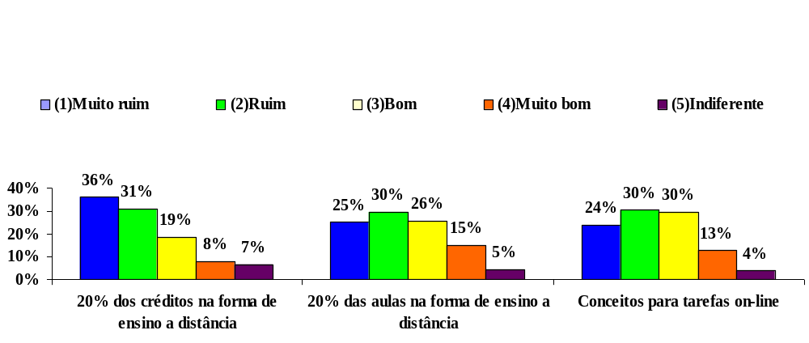
Em relação à pergunta “O que você acha da FEA-USP oferecer 20% dos créditos (disciplinas inteiras) na forma de ensino a distância?” o resultado mostra que a maioria 67% acham ruim ou muito ruim e 27% consideram bom ou muito bom. Já em relação a pergunta “O que você acha da FEA-USP oferecer 20% das aulas (parte das aulas da disciplina) na forma de ensino a distância?” o resultado foi 55% acham ruim ou muito ruim e 41% consideram bom ou muito bom. A opinião a respeito da pergunta “O que você acha do professor atribuir conceitos para tarefas on-line como participação em fóruns e chat da plataforma Erudito, e que estas passem a fazer parte da fórmula de cálculo da nota final da disciplina?” apresenta resultado favorável ao uso de tarefas on-line para cálculo da nota final, sendo 54% acham ruim ou muito ruim e 43% consideram bom ou muito bom.
O resultado dessa segunda pesquisa teve mais respostas com conceitos negativos ao ensino a distância do que na primeira pesquisa. Alguns alunos acrescentaram comentários em seu formulário de resposta, exemplos:
Comentário um: “Espero que minhas respostas te ajudem mas gostaria de deixar um comentário: têm professores na FEA-USP que se o curso todo fosse online seria ótima, mas existem outros em que seria um grande desperdício de contato com um excelente docente”.
Comentário dois: “Na minha opinião a plataforma do Erudito pode ser muito utilizada para entrega de trabalhos online e avisos sobre tarefas. Podíamos até realizar testes pela internet. Porém, não acredito que cursos à distância sejam muito proveitosos. Sei que no mercado atualmente existem cursos deste tipo, inclusive em outras boas faculdades, mas a qualidade é bem menor e geralmente o ensino à distância é para profissionais muito ocupados e que já possuem uma graduação. Privar o aluno de aulas presenciais na graduação é um tanto complicado, talvez para MBAs possa ser aplicado”.
Comentário três: “Ajudar-nos-á a nos formar; não que eu acredite que esse tipo de iniciativa aprimore o aprendizado dos alunos: muito pelo contrário, ensino foi, é e sempre será livro, professor, giz e lousa, da pré-escola a um Doutorado em Yale”.
Comentário quatro: “Para melhor resultado da pesquisa, definir e ilustrar o conceito de ensino a distancia (metodologia, estrutura). Em principio a idéia é de que se trata de um ensino insuficiente e falho”.
Comentário cinco: “Acho que a idéia do curso à distância prejudicaria imensamente a excelência da FEA-USP, poderiam ser disponibilizados cursos, matérias e afins, bem como a participação em chats e fóruns no erudito... porém, essas atividades virtuais deveriam constituir uma pequena porcentagem da nota.”.
Comentário seis: “Nas Perguntas 1 e 2, é difícil imaginar que tipo de ensino a distância você esta se referindo. Dependendo do que seria proposto nesse ensino a distância, eu consideraria bom para o curso ou não. O mesmo para a pergunta 3: a resposta da pergunta depende de uma melhor definição de como seriam esses Chats”.
Comentário sete: “Na minha opinião, ensino a distância funciona somente com alguns perfis de pessoas, e eu não sou essa pessoa. Eu a distância faria tudo, menos prestar atenção na aula. Para mim é completamente impossível prestar atenção. Portanto, esses 20% das disciplinas para mim iria significar nada em termos de conhecimento”.

4 Conclusão
Na primeira pesquisa com apenas alunos de contabilidade ingressantes em 2007 da FEA-USP a opinião foi favorável para utilização de ferramentas da plataforma de apoio ao ensino Erudito no processo de ensino-aprendizagem. Em relação ao ensino a distância a maioria prefere que somente parte da disciplina seja dessa forma e a maioria considera ruim ou muito ruim disciplinas inteiras a distância.
Outro ponto importante é o pouco uso de ferramentas disponíveis para interação do Erudito como Chat e fórum, elas foram raramente utilizadas apesar da pesquisa ter mostrado opinião favorável a sua utilização e como causa disso a amostra considera a falta de interesse do professor e ao aumento de tempo que esse teria que dedicar às disciplinas. O sucesso dos sites comerciais de compra e vendas, a exemplo do www.mercadolivre.com.br, talvez possam explicar a preferência do uso do Fórum em relação ao do Chat, os usuários podem acessar a qualquer momento e com mais tranqüilidade.
Na segunda pesquisa com os alunos da FEA-USP em 2007 com mais de 3 mil endereço eletrônico cadastrado na seção de alunos, a maioria considerou ruim ou muito ruim a FEA-USP oferecer 20% dos créditos (disciplinas inteiras), ou 20% das aulas (parte das aulas da disciplina) na forma de ensino a distância. Esse resultado mais acentuado pode ser relacionado com o fato do uso mais acentuado pelos docentes do curso de Contabilidade, em relação aos demais departamentos de economia e administração.
Nos comentários em geral da pesquisa há uma opinião positiva em relação ao maior uso de ferramentas do Erudito no processo de ensino-aprendizagem como complemento ao ensino presencial. Alguns questionaram que tipo de ensino a distância e como seriam as atribuições de nota por participação no Erudito. A pesquisa de campo não definiu a conceituação do processo de aprendizagem numa situação educativa à distância por se tratar de um conhecimento muito amplo e em processo de evolução, a intenção da pesquisa foi obter a opinião dos alunos com seus conhecimentos e experiência individuais.
Nesse contexto, compartilha-se da opinião (LITTO, 2003) de que há um certo preconceito contra a educação a distância por parte da população em geral e esse preconceito é fruto da desconfiança e falta de conhecimento sobre EAD, ele considera que EAD não é para todo mundo. Não serve para alunos desmotivados ou que precisam de muita atenção de um professor.
Os resultados desta pesquisa foram obtidos a partir de respostas dos “discentes” e, apesar da forte correlação dos questionários dos alunos de contabilidade com a totalidade dos alunos da FEA, outras hipóteses poderiam ser levantadas com relação ao desempenho e preconceitos dos “docentes” e com objetivos de aprimorar cada vez mais o uso da internet no processo de ensino-aprendizagem. É o que se pretende em pesquisas futuras.

5 Referências Bibliográficas
BAHLIS, Dos Santos, Nilton, 2005, Notas sobre a Educação á Distância e a Revolução Tecnológica, Revista Textos de la Ciber Sociedad, 6. Temática Variada. Disponível em: http://www.cibersociedad.net
BERNARDO, Viviane. et al. Web-based learning in undergraduate medical education: developmental and assessment of an online course on experimental surgery. International Journal of Medical Informatics, 73, p. 731-742, 2004.
BRASIL. Lei nº. 9.394, de 20 de dezembro de 1996. Estabelece as diretrizes e bases da educação nacional. Diário Oficial da República Federativa do Brasil, Brasília, DF, 23 dez. 1996.
_______.Portaria nº. 4.059, de 10 de outubro de 2004. As instituições de ensino superior poderão introduzir, na organização pedagógica e curricular de seus cursos superiores reconhecidos, a oferta de disciplinas integrantes do currículo que utilizem modalidade semi-presencial. Diário Oficial da República Federativa do Brasil, Brasília, DF, n. 238, de 13 dez. 2004, Seção 1, p. 34.
CAMPOS, Luiz Fernando de Lara. Métodos e técnicas de pesquisa em psicologia. Campinas, São Paulo: Alínea, 2000.
CORNACCHIONE Jr., Edgard B e SILVA Matheus da. Tecnologia da Educação: análises envolvendo experimentos a distância e presenças em disciplinas de cursos de Contabilidade. Artigo2002
CORNACCHIONE Jr., Edgard B e SILVA, Leda Bezerra. Educação a Distância e o Ensino Superior Contábil do Brasil. data
CORNACCHIONE Jr., Edgard B. Informática aplicada às Áreas de Contabilidade, Administração e Economia. 2. ed. São Paulo : Atlas, 1998.
CORNACCHIONE Jr., Edgard B. Tecnologia da Educação e cursos de Ciências Contábeis: Modelos colaborativos virtuais. Tese apresentada a Faculdade de Economia, Administração e Contabilidade da Universidade de São Paulo para obtenção do título de Livre-Docente. São Paulo, 2004.
CARR, Katherine Camacho; FARLEY, Cynthia L. Redesigning Courses for the World Wide Web. Journal of Midwifery & Women’s Health, Vol. 48, No. 6, p. 407 – 417, 2003.
GIL, Antonio Carlos. Como elaborar projetos de pesquisa. 4ª ed., São Paulo:Atlas, 2002.
KENSKI, Vani Moreira. Tecnologias e ensino presencial e a distância. –Campinas, SP: Papirus, 2003.
LITTO, Fredric M. Educação a distância e a USP. Jornal da USP, Abril de 2003 ano XVIII nº639
MARTINS, Gilberto de Andrade. Manual para elaboração de monografias e dissertações. 2. ed. São Paulo : Atlas, 1998.
MORAN, José Manuel, Marcos T. Masetto, Marilda Aparecida Behrens. Novas tecnologias e mediação pedagógica.- Campinas, SP: Papirus, 2000.
MORAN, J. M. Mudar a forma de ensinar e de aprender com tecnologias. transformar as aulas em pesquisa e comunicação presencial-virtual. Disponível em: <www.eca.usp.br/prof/moran> Acesso em 05/08/2007.
MURTA, Claudia, Daísa Teixeira, Sandra Brasil, Olírica Zardo. Programa de Adaptação e Dependência Via Internet: Uma Experiência Pioneira no Espírito Santo. . Disponível em: <www.abed.org.br> Acesso em 27/02/2008.
NEVES, Carlos. Caia na rede. Revista T & D. maio 2000. Ano VIII. Edição89. P. 36-39.
PEREIRA, Márcia de Andrade. Ensino-Aprendizagem em um contexto dinâmico – o caso de planejamento de transporte. São Carlos 2005. Tese (Doutorado): Escola de Engenharia de São Carlos da USP
PORTAL, Leda Lísia Franciosi. Educação A Distância: Uma Opção Estratégico- Metodológica Em Busca De Espaços De Distância Ou De Relacionamento Para A
SOUZA, Laura Salime Hage de. O uso da internet como ferramenta de apoio ao processo de ensino-aprendizagem da Engenharia de Transportes. São Carlos 2001. Tese (Mestrado): Escola de Engenharia de São Carlos da Universidade de São Paulo.
SPSS. Software SPSS. Disponível em: <www.spss.com.br/spss/index.htm> Acesso em 01/08/2004.
VIDAL, A. G. R. (2005). Projeto Erudito: Ambiente Virtual de Apoio ao Ensino e Pesquisa. Disponível em <http://www.fea.usp.br>.
XIMENES, A .C., FISCHER A . L., A utilização de ambientes virtuais e o papel dos agentes de aprendizagem. FEA/USP, 2005.
XIMENES, A .C., HIRSCH, G. D M., CONSOLINO, G., Manual de Apoio ao Docente, Equipe LAE – 2005.

